

**PROGRAMACIÓN ANUAL VIRTUAL**

**AÑO ESCOLAR 2021**

1. **DATOS INFORMATIVOS:**

|  |  |
| --- | --- |
| * 1. INSTITUCIÓN EDUCATIVA | : COLEGIO “ALGARROBOS” |
| * 1. NIVEL | : V |
| * 1. CICLO DCN | : PRIMARIA |
| * 1. ÁREA | : INGLÉS |
| * 1. AÑO | : SEXTO |
| * 1. SECCION | : A & B |
| * 1. LUGAR | : Colegio Algarrobos |
| * 1. DIRECTOR | : DR. HUGO CALIENES BEDOYA |
| * 1. SUB DIRECTOR | : MG. MANUEL ENRIQUE VERA |
| * 1. COORDINADOR NIVEL | : MG. ELMER GUEVARA |
| * 1. DOCENTE | : ANDRÉS TORRES ARÉVALO |

1. **DESCRIPCIÓN GENERAL: INGLÉS**

|  |  |
| --- | --- |
| **COMPETENCIA** | **ESTÁNDAR DE APRENDIZAJE**  **DESCRIPCIÓN DE LOS NIVELES DEL DESARROLLO DE LA COMPETENCIA** |
| **Lee diversos tipos de textos en inglés como lengua extranjera** | Nivel esperado al final del ciclo V  Lee diversos tipos de texto en inglés que presentan estructura simple con vocabulario de uso frecuente. Obtiene información poco evidente distinguiéndola de otras próximas y semejantes. Realiza inferencias locales a partir de información explícita e implícita e interpreta el texto relacionando información relevante para construir su sentido global. Opina sobre sucesos e ideas importantes del texto a partir de su propia experiencia. |
| **Escribe diversos tipos de textos en inglés como lengua extranjera** | Nivel esperado al final del ciclo V  Escribe diversos tipos de textos de extensión breve en inglés. Adecúa su texto al destinatario y propósito a partir de su experiencia previa. Organiza y desarrolla sus ideas en torno a un tema central y las estructura en un párrafo. Relaciona sus ideas a través del uso de algunos recursos cohesivos (sinónimos, pronominalización y conectores aditivos, adversativos y temporales) con vocabulario cotidiano y construcciones gramaticales simples. Utiliza algunos recursos ortográficos que permiten claridad en sus textos. Reflexiona y evalúa sobre su texto escrito |
| **Se comunica oralmente en inglés como lengua extranjera** | Nivel esperado al final del ciclo V  Se comunica oralmente mediante textos orales sencillos en inglés. Obtiene información explícita del texto que escucha. Infiere hechos, tema y propósito e interpreta la intención del interlocutor. Se expresa adecuando el texto a situaciones comunicativas cotidianas usando pronunciación adecuada; organiza y desarrolla ideas en torno a un tema haciendo uso de algunos conectores coordinados incluyendo vocabulario de uso frecuente y construcciones gramaticales determinadas. Utiliza recursos no verbales como gestos y expresiones corporales, tono y volumen de voz apropiado. Opina sobre el texto oral que escucha en inglés expresando su posición con oraciones sencillas. En un intercambio, formula y responde preguntas usando frases y oraciones de uso frecuente sobre temas familiares, de interés personal y de la vida cotidiana de forma pertinente. |

1. **ORGANIZACIÓN DE UNIDADES DIDÁCTICAS.**
   1. **Unidades didácticas**

|  |  |  |  |  |  |
| --- | --- | --- | --- | --- | --- |
| **UNIDAD**  **DIDÁCTICA** | **TÍTULO DE LA UNIDAD** | **ENFOQUE TRANSVERSAL** | **VIRTUDES** | **PRODUCTO** | **DURACIÓN** |
| **SEMANAS** |
| **01** | We start with joy | Enfoque ambiental | Orden | Escriben una carta postal a un amigo contando sus actividades pasadas | 7 |
| **02** | Let’s live in harmony | Enfoque inclusivo | Responsabilidad | Responden a un correo electrónico siguiendo el ejemplo aprendido en clase. | 6 |
| **03** | Let’s value Mary’s love | Enfoque orientación al bien común | Trabajo | Escriben acerca de su deporte favorito y dar razones del por qué. | 6 |
| **04** | Let’s promote family union | Enfoque de interculturalidad | Responsabilidad | Crean un articulo de noticia en pares haciendo uso de los elementos indicados. | 6 |
| **05** | Let’s respect our good fortune | Enfoque búsqueda de la excelencia | Orden | Crean un mensaje de correo electrónico en pares. | 6 |
| **06** | We take care of the environment | Enfoque de derechos | Generosidad | Crean una historia del tema a elección. | 7 |

* 1. **Competencias y capacidades**

|  |  |  |  |  |  |  |  |  |
| --- | --- | --- | --- | --- | --- | --- | --- | --- |
| **ÁREA** | **COMPETENCIA** | **CAPACIDAD** | **UNIDAD 01** | **UNIDAD 02** | **UNIDAD 03** | **UNIDAD 04** | **UNIDAD 05** | **UNIDAD 06** |
| **INGLÉS** | **.**  Se comunica oralmente en inglés como lengua extranjera | Obtiene información de los textos que escucha en inglés. | x | x | x | x | x | X |
| Infiere información del texto. | x |  | x | x |  | x |
| Expresa oralmente diversos tipos de textos en inglés. | x |  | x |  | x |  |
| Reflexiona sobre el uso oral de la lengua extranjera. | x |  |  | x |  |  |
| Interactúa con otras personas para intercambiar información en inglés. | x | x | x | x | x | x |
| Lee en diversos tipos de escritos en inglés como lengua extranjera. | Obtiene información del texto escrito. | x | x | x | x | x | x |
| Infiere e interpreta información del texto. | x |  | x |  | x |  |
| Reflexiona y evalúa, la forma, el contenido y contexto del texto. | x |  | x | x |  | x |
| Escribe en inglés diversos tipos de textos. | Adecúa el texto en inglés a la situación comunicativa. | x |  |  | x |  |  |
| Organiza y desarrolla las ideas en inglés de forma coherente y cohesionada. | x | x |  |  | x | x |
| Utiliza convenciones del lenguaje escrito en inglés de forma pertinente. | x |  |  |  |  | x |
| Reflexiona y evalúa la forma, el contenido y contexto del texto escrito en inglés. | x | x |  | x |  |  |

1. **ESTRATEGIAS METODOLÓGICAS E INSTRUMENTOS / RECURSOS TECNOLÓGICOS DE EVALUACIÓN DEL ÁREA:**

|  |  |  |  |
| --- | --- | --- | --- |
| **AREA** | **ESTRATEGIAS** | **TÉCNICAS** | **INSTRUMENTOS/RECURSOS TECNOLÓGICOS** |
| **INGLÉS** | * Estrategias de participación * Estrategias para indagar los saberes previos * Estrategias de comprensión lectora. * Estudio de casos. | * Diálogo, debate. * Lluvia de ideas * Intervención oral. * Organizadores gráficos: mapa conceptual, línea de tiempo, cuadro sinóptico y cuadro comparativo. * Infografías, fotohistorias, crucigramas. | * Lista de control o de asistencia * Registro auxiliar * Guía de intervención oral * Cuestionarios * Portafolio * Trabajos prácticos * Formulario de Google. * Mentimiter * Kahoot * Padlet * Jamboard |

1. **ORIENTACIONES PARA LA EVALUACIÓN VIRTUAL**

* Durante el año escolar, teniendo los conocimientos previos de los estudiantes, se llevará a cabo las evaluaciones formativas, siendo evaluados todos los días de clase haciendo uso de las diferentes herramientas de evaluación como el portafolio del alumno, la ronda de preguntas durante clase, etc. Al culminar cada unidad, se realizará una evaluación sumativa con el uso de herramientas de evaluación como practicas calificadas, practicas dirigidas, exámenes, etc.

1. **MEDIOS VIRTUALES**

|  |
| --- |
| **MEDIOS VIRTUALES/ HERRAMIENTAS** |
| * Impresiones * Diapositivas * Laptop * Vídeo * Intranet * Correo electrónico * iPad |

1. **REFERENCIAS BIBLIOGRÁFICAS** 
   1. **PARA EL DOCENTE**

* MINISTERIO DE EDUCACIÓN. (2019) Currículo Nacional de la Educación Básica”. Lima
* Páginas web de Internet
* Módulos de biblioteca
* Revistas y periódicos
  1. **PARA EL ESTUDIANTE**
* 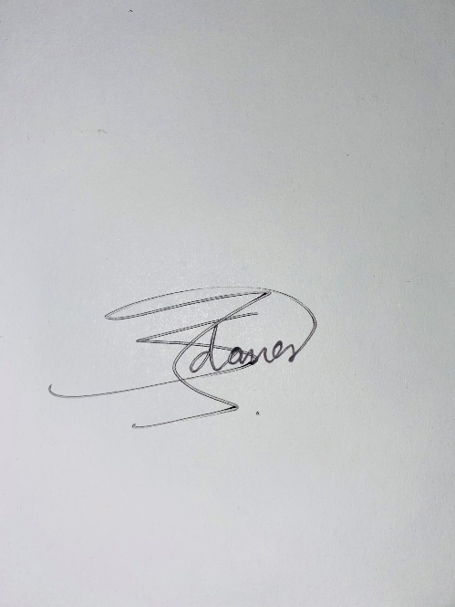Libro de inglés (AMCO)

_____________________________ FIRMA DEL DOCENTE